KLASA IV
Lekcja: 15.04.2020r.( środa)
Temat: Ułamki niewłaściwe
Drodzy uczniowie, na tej lekcji poznacie co to są ułamki właściwe i ułamki niewłaściwe..
- Przypomnijcie sobie z poprzednich lekcji: co to jest ułamek i z czego jest zbudowany.
- Przeczytajcie i przeanalizujcie informacje z podręcznika ze str. 166
- W zeszycie przedmiotowym zapiszcie poniższą notatkę:
- Ułamki, w których licznik jest mniejszy od mianownika, np. $\frac{1}{2}$, $\frac{3}{4}$, $\frac{5}{27}$, $\frac{6}{11}$, nazywamy ułamkami właściwymi.
- Ułamki, w których licznik jest większy od mianownika, np. $\frac{3}{2}$, $\frac{7}{4}$, $\frac{35}{ 27}$ , $\frac{16}{11}$, oraz ułamki,
w których licznik jest równy mianownikowi np.. $\frac{2}{2}$, $\frac{4}{4}$, $\frac{27}{27}$, $\frac{11}{11}$, nazywamy
ułamkami niewłaściwymi

- Proszę o wykonanie ćw. A i B z podręcznika ze str. 166
- W zeszycie przedmiotowym zapiszcie poniższą notatkę:
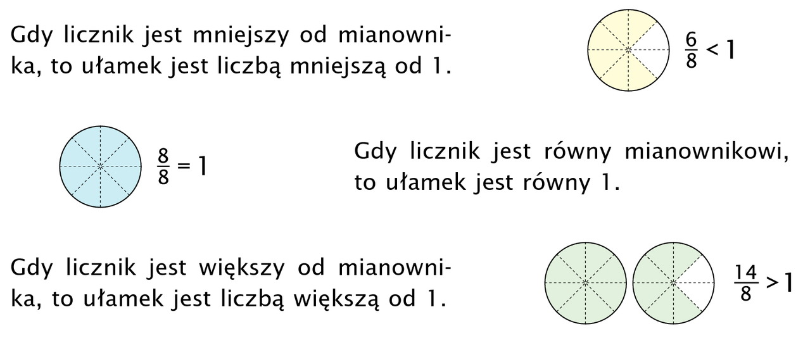
- Proszę o przeczytanie i przeanalizowanie ćw. C i D z podręcznika ze str. 167
- Wykonajcie w zeszycie zad. 1,2,4 z podręcznika ze str.168,169
- Skorzystajcie z poniższych materiałów, aby lepiej zrozumieć podane zagadnienia:
- https://www.youtube.com/watch?v=QFvwJN_NWps

W piątek podam nowe materiały.
W razie problemów w rozwiązywaniu zadań, ćwiczeń proszę o kontakt na pocztę mailową lub możemy porozmawiać na SKYBE.
Postaram się też z Wami przeprowadzić lekcje na żywo w środę. Dokładne instrukcje otrzymacie na Waszą pocztę mailową.
Życzę miłej nauki. Pozdrawiam M. Seremak

